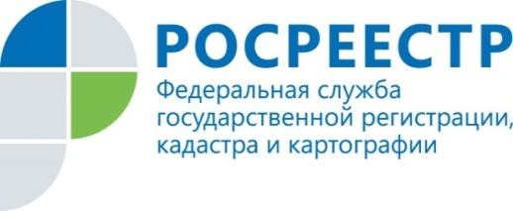 | В Курске зарегистрирован первый гараж  по «гаражной амнистии»
В начале 2022 года Управлением Росреестра по Курской области в упрощенном порядке уже зарегистрировано право собственности на первые объекты, находящиеся в г. Курске. Речь идет о гараже и земельном участке под ним.
«Оплата госпошлины не требовалась, так как в порядке «гаражной амнистии» пакет документов направляет орган власти, а не сам заявитель. В Росреестр такие документы поступают в электронном виде, а регистрация права собственности проводится в течение одного рабочего дня», - сообщил замруководителя Управления Росреестра по Курской области Александр Емельянов.
Напомним, что в Управлении действует «горячая линия». Бесплатно проконсультироваться по вопросам «гаражной амнистии» можно по телефону: +7 (4712(52-92-46, доб.175).

С уважением,
Пресс-служба Управления Росреестра по Курской области
Тел.: +7 (4712) 52-92-75
моб.: 8 (919) 213-05-38
Bashkeyeva@r46.rosreestr.ru
Мы в Instagram: https://www.instagram.com/rosreestr46/

